“Київський фаховий коледж зв’язку”

Циклова комісія Комп’ютерної інженерії

**ЗВІТ ПО ВИКОНАННЮ**

**ЛАБОРАТОРНОЇ РОБОТИ №3**

з дисципліни: «Операційні системи»

**Тема: «** **Знайомство з базовими**

**командами CLI-режиму в Linux»**

Виконала студентка

групи РПЗ-13б

Дімітрова С.П.

Перевірив викладач

Сушанова В.С.

Київ 2024

**Мета роботи:**

1. Знайомство з базовими командами CLI-режиму в Linux.
2. Знайомство з базовими текстовими командами в термінальному режимі роботи в різних ОС.

**Матеріальне забезпечення занять**

1. ЕОМ типу IBM PC.

2. ОС сімейства Windows (Windows 7).

3. Віртуальна машина – Virtual Box (Oracle).

4. Операційна система GNU/Linux – CentOS.

**Завдання для попередньої підготовки.**

* + - 1. Прочитайте короткі теоретичні відомості до лабораторної роботи та зробіть невеликий словник базових англійських термінів з питань призначення команд та їх параметрів.

|  |  |
| --- | --- |
| Термін англійською | Термін українською |
| **Shell** | Оболонка |
| **Prompt** | Підказка стрічки вводу |
| **Variable** | Змінна |
| **Internal command** | Внутрішня команда |
| **External command** | Зовнішня команда |
| **Scripting** | Написання сценаріїв |
| **Alias** | Псевдонім |

* + - 1. Дайте визначення наступним поняттям:
* *Командний інтерпретатор:* Сommand line interpreter - a computer program, part of an operating system that provides basic computer control capabilities by interactively entering commands through a command line interface or sequentially executing batch command files.
* *Оболонка (Shell):* The shell is the command line interpreter that translates commands entered by a user into actions to be performed by the operating system.
* *Команда (Command):* A command is a software program that when executed on the CLI, performs an action on the computer.

1. Дайте відповіді на наступні питання:
2. Яку базову інформацію надає рядок запрошення prompt?

Typically the prompt contains information about the user and the system.

**sysadmin@localhost:~$**

* Username (sysadmin)
* System name (localhost)
* Current Directory (~)

1. Для чого команді потрібні параметри та аргументи?

Options are used to modify the core behavior of a command. Arguments are used to provide additional information (such as a filename or a username).

1. Яке призначення команд ls, які параметри та аргументи вона може мати? Наведіть 3 приклади.

The ls command is used to list information about directories and files and by default it displays information for the current directory.

* ls -l : Using the -l option of the ls command results in a long listing, providing additional information about the files that are listed, such as the permissions, the size of the file and other information.
* ls -l /tmp: Using the /tmp argument in conjunction with the -l option in the ls command allows you to display detailed information about the files in the /tmp directory.
* ls -l /home: Use the argument /home to display detailed information about files in the /home directory.

1. Яким чином можна використати історію команд, які переваги це надає?

History-command that outputs a list of previously executed commands.

You can use the command history to: Quickly re-enter commands you've already entered (it can be executed by typing an exclamation point ! character and then the number next to the command, for example !2; to execute the most recent command type !!). Review what commands you've already entered so you don't make the same mistakes.

1. Яке призначення команди echo?

The echo command is used to display output in the terminal.

1. Охарактеризуйте поняття змінної в оболонці Bash, які типи змінних вона підтримує?

A variable is a feature that allows the user or the shell to store data. This data can be used to provide critical system information or to change the behavior of how the Bash shell (or other commands) work. There are two types of variables used in the Bash shell: local and environment. Local or shell, variables exist only in the current shell. When the user closes a terminal window or shell, all of the variables are lost. Environment variables, also called global variables, are available system-wide.

1. Яке призначення команд env, export та unset?

* The *env* command outputs a list of the environment variables.
* The *export* command is used to turn a local variable into an environment variable.
* Exported variables can be removed using the *unset* command*.*

1. Які команди для отримання довідки по командам в терміналі ви знаєте?

Commands: man, apropos, man -k, info, --help, whereis, whatis.

**Хід роботи.**

* 1. Опрацюйте всі приклади команд, що представлені у лабораторній роботі курсу ***NDG Linux Essentials - Lab 5: Command Line Skills*** та ***Lab 6: Getting Help.*** Створіть таблицю для опису цих команд***

|  |  |
| --- | --- |
| Назва команди | Її призначення та функціональність |
| ls | Displays information about directories and files. By default, without arguments, displays information for the current directory |
| ls -l | Using the -l option in the ls command allows you to display information about files located in the current working directory in a long format that provides more extensive additional information |
| ls -l /tmp | Using the /tmp argument in conjunction with the -l option in the ls command allows you to display detailed information about the files in the /tmp directory. |
| ls -l /home | Use the argument /home to display detailed information about files in the /home directory. |
| whoami | Displays the username of the current user. |
| uname | Displays information about the current system.  (name of the kernel you are using) |
| uname -n | Display the network node hostname. |
| uname --nodename |
| pwd | This command is used to display your current "location" or current "working" directory. |
| echo Hi | Prints text "Hi" to the terminal. |
| history | Provides a chronological list of previously executed commands, along with corresponding command numbers. |
| history 5 | This command displays the last 5 commands from the command history. |
| !9 | Executes the 9th command from the history. |
| echo Hello Student | Prints "Hello Student" to the terminal. |
| echo $HISTSIZE‌ | The command will display the value of the HISTSIZE variable.  The HISTSIZE variable defines how many previous commands to store in the history list. |
| echo $PATH | The command will display the value of the PATH variable.  The PATH variable is displayed by placing a $ character in front of the name of the variable. This variable is used to find the location of commands. |
| which date | The which command is used to determine whether an executable file, in this case named date, exists in the directory listed in the PATH value. |
| type cd | The type command is used to specify information about the type of command. The type command identifies the cd command as an internal command. |
| which ls | This command shows the full path to the ls command. |
| type cp | For external commands, the type command displays the location of the command. |
| which cp | Shows the location of the cp executable. |
| type -a ls | Using the -a option of the type command displays all locations that contain the command. |
| alias | This command determines which aliases are installed in the current shell. |
| type vi | The type command displays the location of the command vi. When a user types the vi command, the shell uses the PATH file to locate and execute the program. |
| cd /bin | Changes the working directory to /bin. |
| cd | It is used to change the current directory of the terminal. |
| echo Today is `date` | Prints "Today is" followed by the current date using back quotes for command substitution date. |
| echo Today is $(date) | Prints "Today is" followed by the current date using $parentheses for command substitution. |
| echo This is the command '`date`' | The command displays the text "Today is" and the word date instead of the current date, since single quotes do not allow you to use the command ine6 back quotes. |
| echo This is the command \`date\` | The command displays the text "Today is" and the word date instead of the current date, since backslash character in front of each backquote character do not allow you to use the command in back quotes. |
| echo This is the command "`date`" | Double quote characters don't have any effect on backquote characters. The shell will still use them as command substitution. Command prints "Today is" followed by the current date. |
| echo D* | This command prints all files starting with "D" in the current directory. |
| echo "D*" | Double quote characters will have an effect on wildcard characters, disabling their special meaning (wildcard matching). Therefore, the command will print D*. |
| echo Hello; echo Linux; echo Student | Prints each command sequentially on a separate line. |
| false; echo Not; echo Conditional | All three commands executed even though the first one failed. While you can't see from the output of the false command, it did execute. However, when commands are separated by the ; character, they are completely independent of each other. |
| echo Start && echo Going && echo Gone | The double ampersand && acts as a logical "and"; if the first command is successful, then the second command will also run. If the first command fails, then the second command will not run. Because each echo statement executes correctly, a return value of success is provided, allowing the next statement to also be executed. |
| echo Success && false && echo Bye | The first echo command succeeds and we see its output. The false command executes with a failure result, so the last echo statement is not executed. |
| false || echo Fail Or | The double pipe || is a logical "or". Depending on the result of the first command, the second command will either run or be skipped. If the first command fails, then the second command is run. |
| true || echo Nothing to see here | With the double pipe, if the first command runs successfully, the second command is skipped; |
| Lab 6 commands | |
| date | This command is used to display today's date. |
| man date | The man date command is used to display the manual page for the date command providing detailed information about its options, and examples. |
| man -k password | This command to display a summary of all man pages that have the keyword "password" in the description. |
| apropos password | Apropos command is another way of viewing man page summaries with a keyword. |
| man -f passwd | To search for man pages by name, use the -f option to the mancommand. It displays man pages that match, or partially match, a specific name and provide the section number and a brief description of each man page. |
| man 5 passwd | This command displays the passwd man page located in  section 5, which is associated with the passwd file. |
| whatis passwd | Instead of using man -f to display all man page sections for a name, you can also use the whatis command. |
| info date | Display the info documentation for a command date |
| date --help | Displays a brief help message for the date command, providing information about its options and usage |
| ls /usr/share/doc | This command will list the directories and files within the /usr/share/doc directory on your system. |
| locate crontab | Using this command, you can find the location of the crontab |
| locate -b "\crontab" | Command to search for files with the name crontab. |
| whereis passwd | Command to find where a command (or its man pages) is located. |

* 1. Робота в в терміналі (закріплення практичних навичок) **обов'язково представити свої скріншоти:**

2.1. Робота зі змінними (Variables) та псевдонімами (Aliases) в терміналі:

* Створіть змінні, що будуть містити Ваші імена та прізвища $var_name1, $var_name2, $var_name3.



* За допомогою команди echo виведіть імена студентів вашої команди

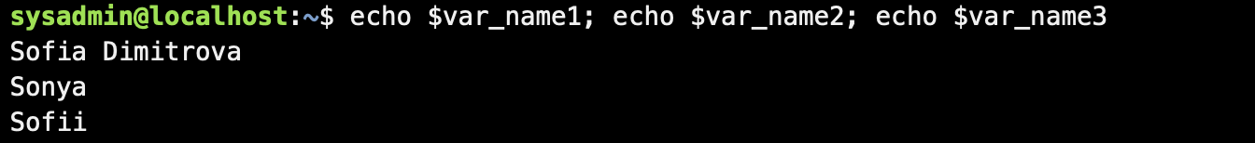

* Створіть псевдоніми mycal1, mycal2, mycal3 для команди cal для автоматичного виведення календарю вашого року народження.

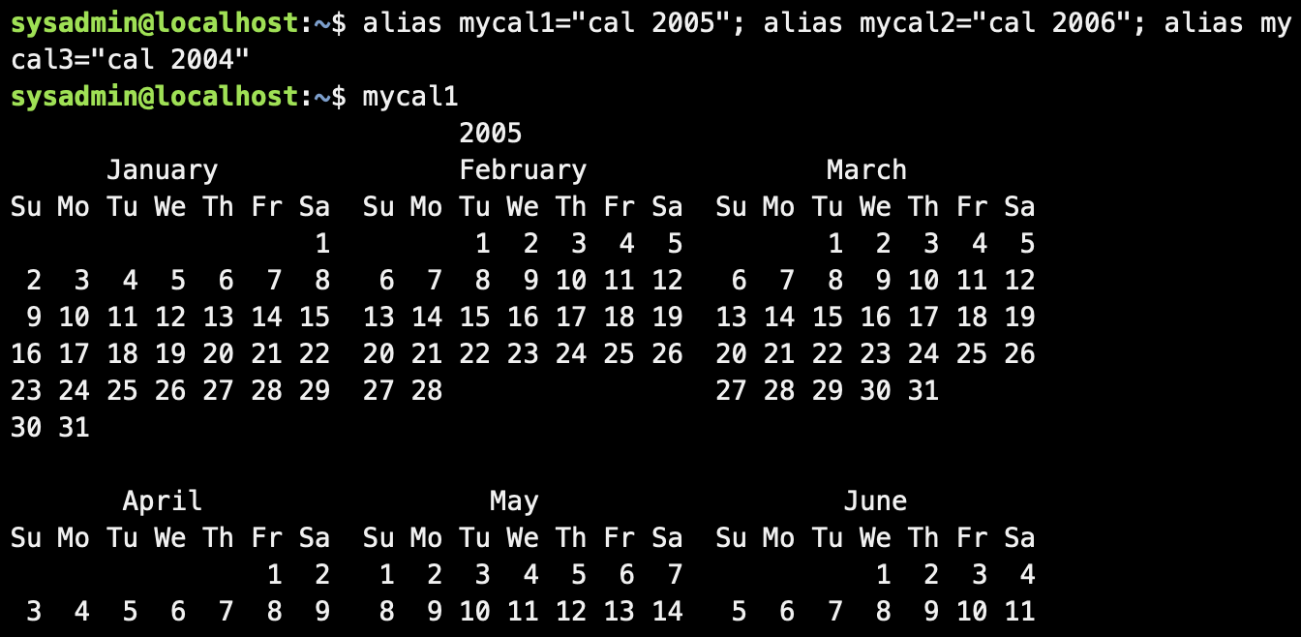

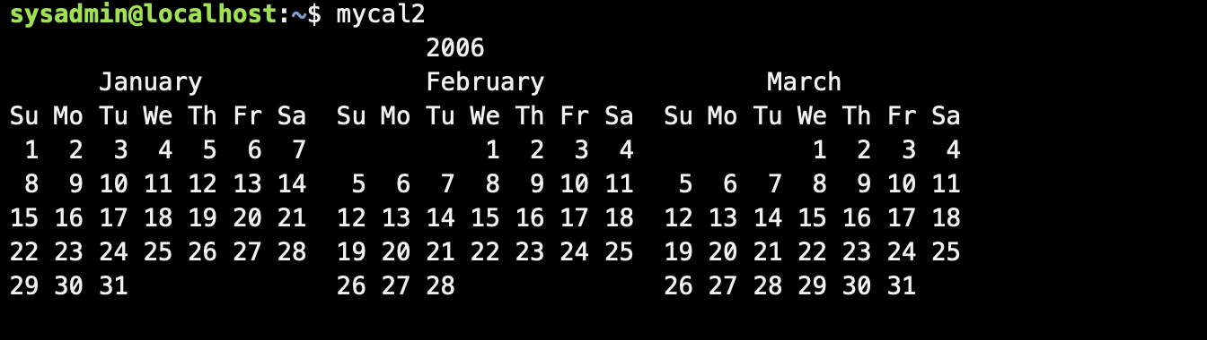

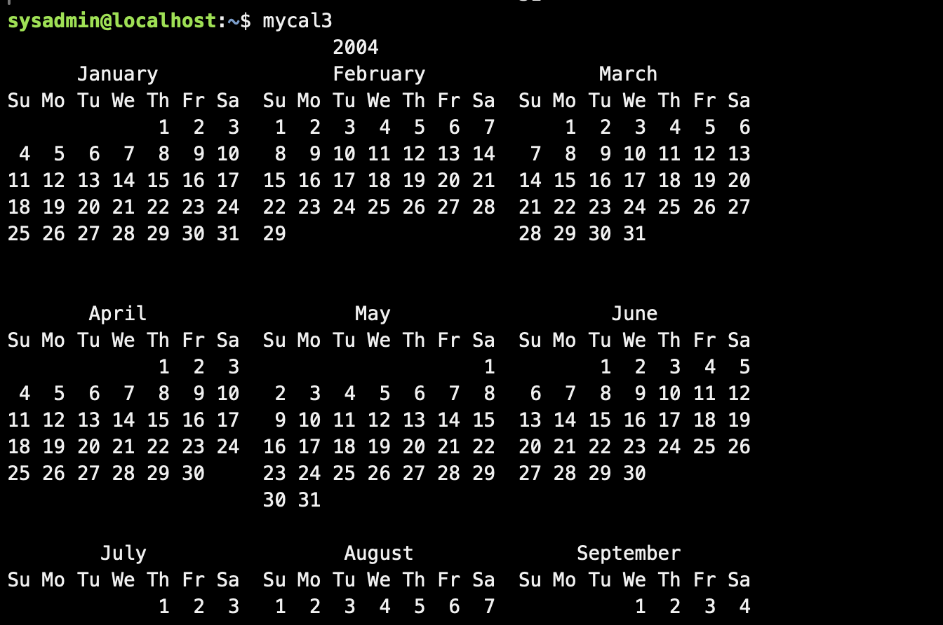

2.2. Робота з функціями (Functions) в терміналі:

* Створіть функцію students_report, що порядково буде виводити спочатку імена студентів Вашої команди, а потім роки їх народження

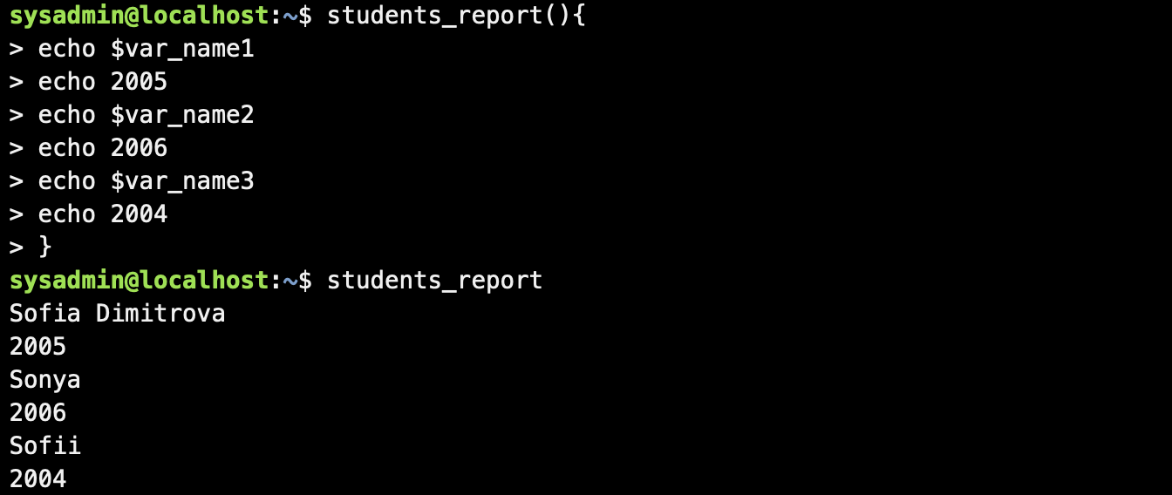

2.3. Робота з лапками (Quoting) в терміналі. Виведіть в командному рядку наступні речення:

* “We create such variables as $var_name1, $var_name2, $var_name3, which stored our names Name1, Name2, sName3” (у реченні спочатку виводимо назви змінних, а потім їх вміст).

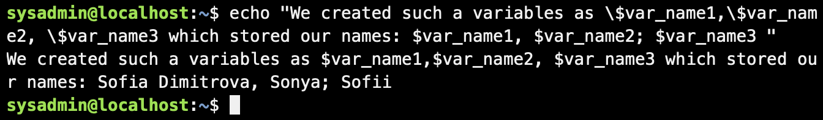

* “We create such Aliases as mycal1, mycal2, mycal3, which can show our calendars: Calendar1, Calendar2, Calendar3” (у реченні спочатку виводимо назву команди-псевдонімів, потім вивід цих команд).

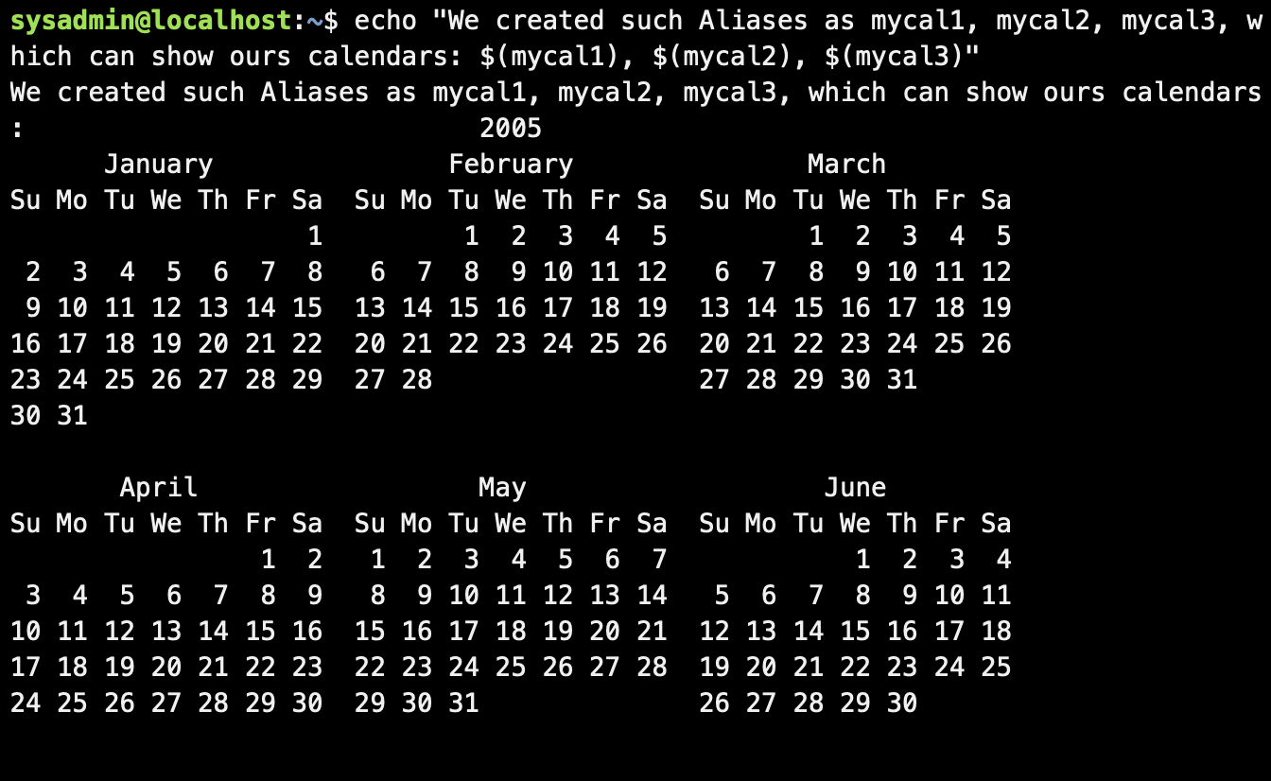

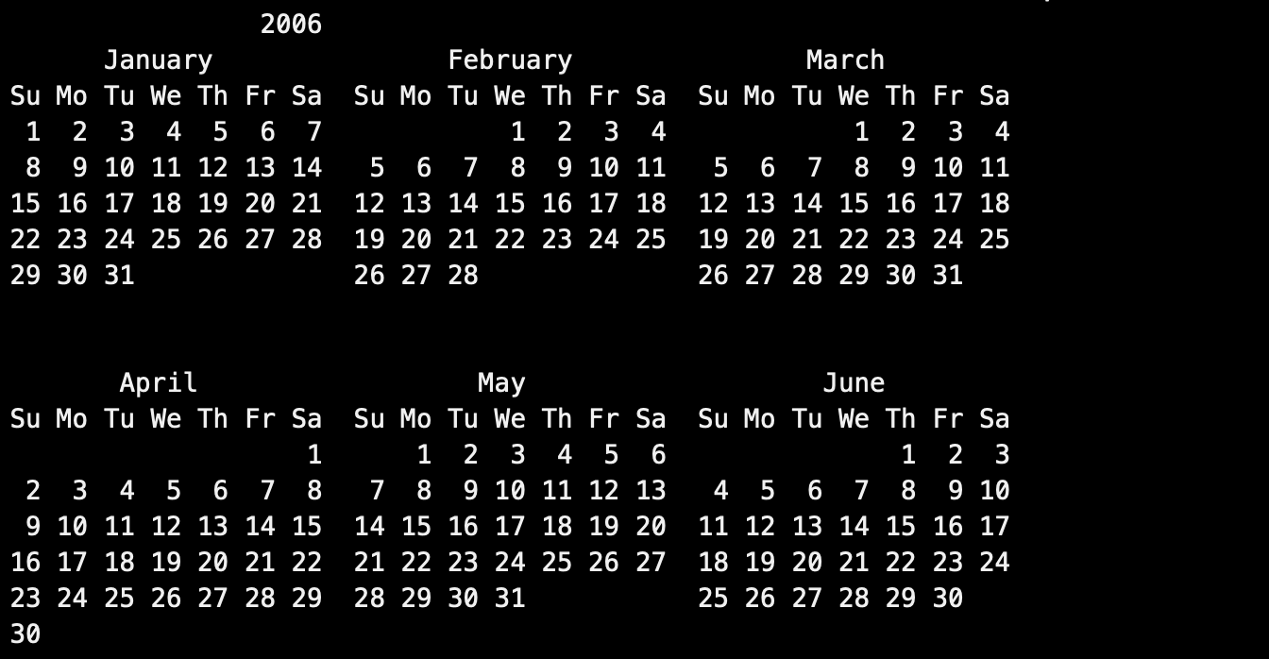

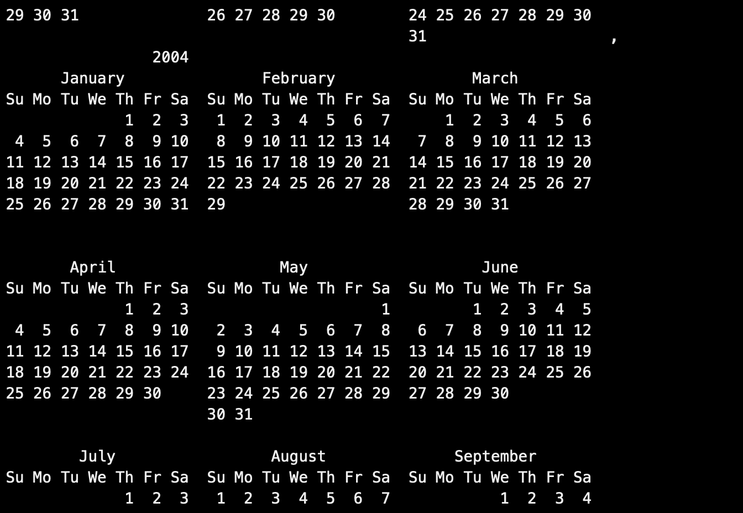

2.4. Робота з інструкціями керування (Control Statements) в терміналі:

* Чи можна завдання 2.1 та 2.2 ходу роботи виконати через інструкції керування без написання окремої функції, як це буде виглядати?

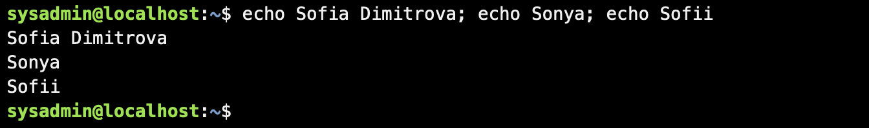

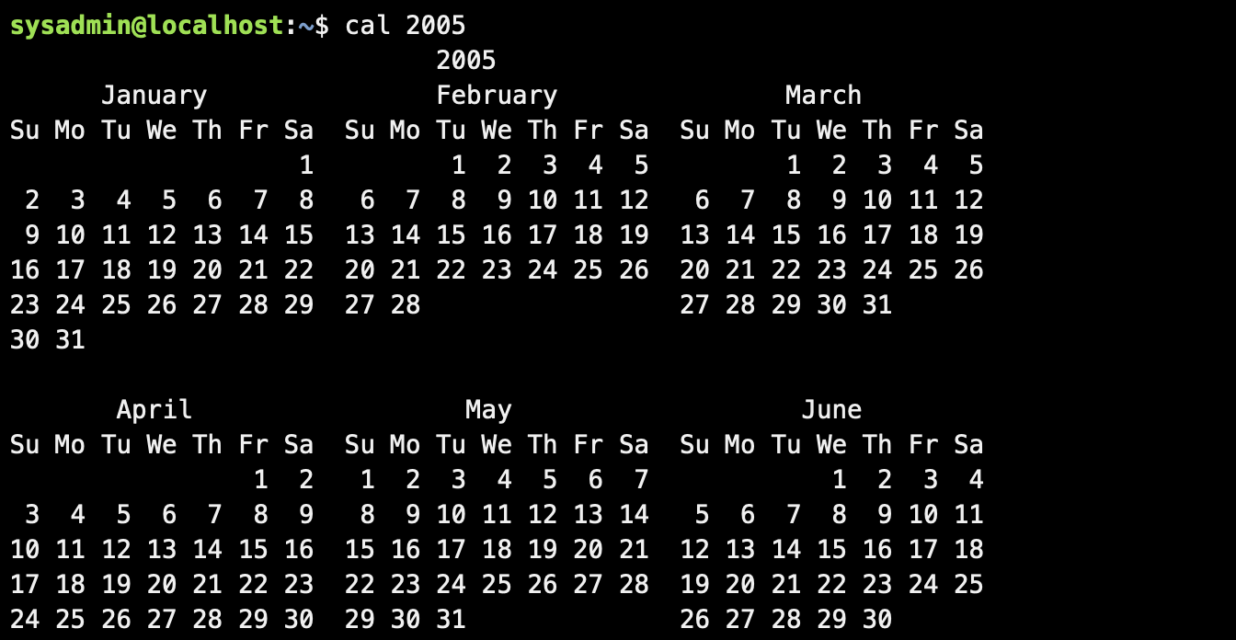

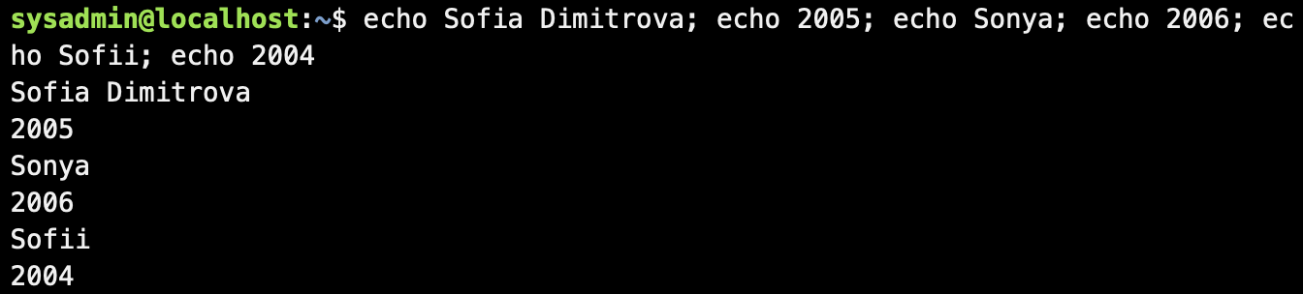

2.5. Робота з командами довідки (Man Pages) в терміналі:

* На прикладі команди uname продемонструйте як отримати довідку. На основі отриманої додаткової інформації наведіть 5 різних варіантів виводу результату інформації по даній команді з використанням 5 різних параметрів (Options).

To get help, you need to enter the command: man uname



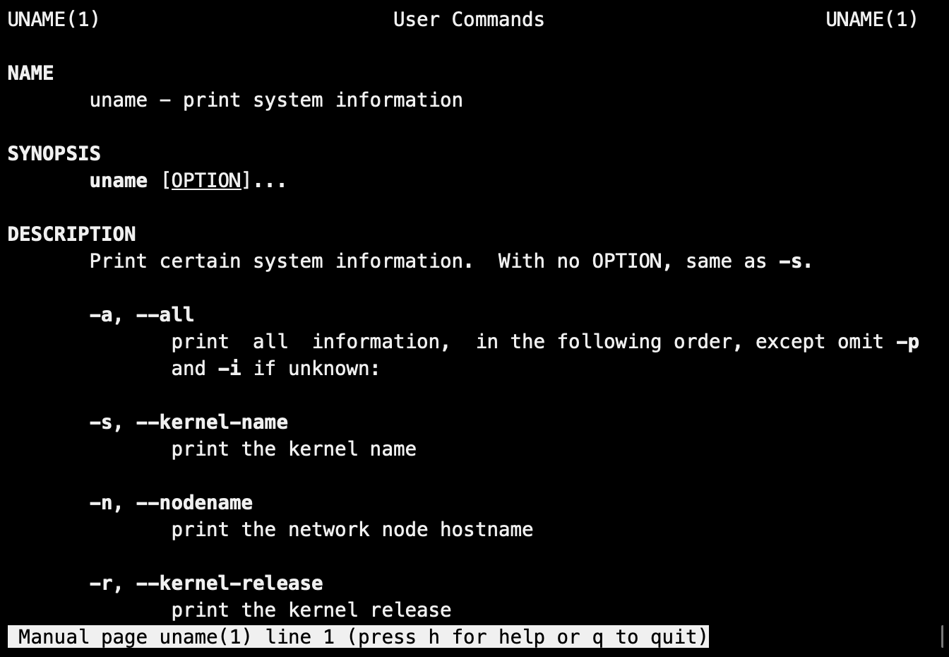

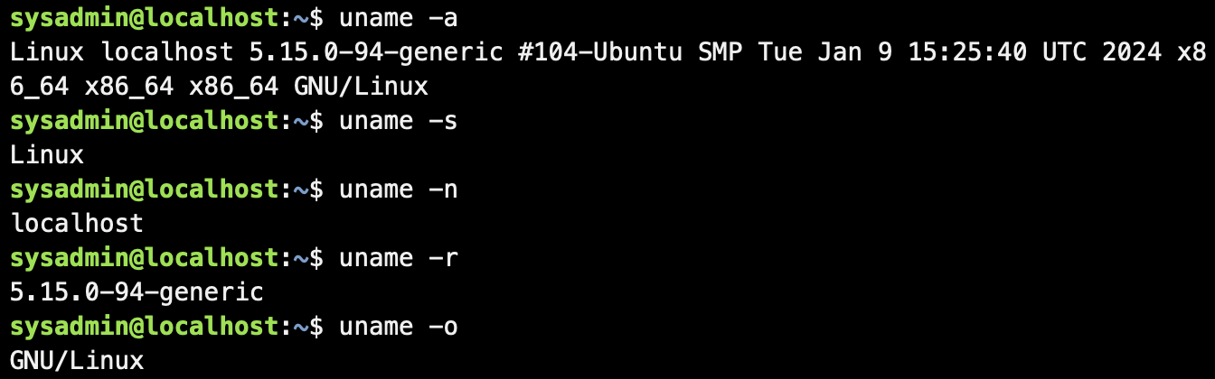

**Відповіді на контрольні запитання:**

1. Які типи команд існують в оболонці Bash?

* *Internal Commands.* Also called built-in commands, these commands are built into the shell itself.
* *External commands*. External commands are stored in files that are searched by the shell. It can be beneficial to know where the shell is finding the command or which version it is using.
* *Functions* can also be built using existing commands to create new commands or override commands built-in to the shell or commands stored in files.
* *Aliases.* An alias can be used to map longer commands to shorter key sequences.

1. Що таке змінні оточення? Які вони бувають. Як їх можна переглянути в терміналі?

Environment variables, also called global variables, are available system-wide, in all shells used by Bash when interpreting commands and performing tasks. Examples include the PATH, HOME, and HISTSIZE variables. The env command outputs a list of the environment variables.

1. Опишіть змінну $PS1. Як в терміналі переглянути її вміст?

In Linux, PS1 is an environment variable that specifies the format of the command prompt displayed in the terminal. It stands for “Prompt String 1” and it is used to customize the appearance of the prompt.

To see the current value of PS1, type : echo $PS1

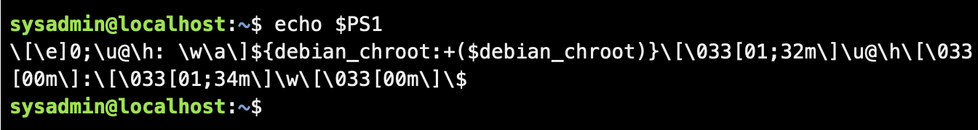

1. Як можна змінити значення змінної $PS1? Що при цьому відбудеться в рядку запрошенні в bash (рядок запрошення перед початком кожної команди). Як змінити значення цієї змінної не на поточний сеанс, а за замовчуванням?

You can temporarily modify the $PS1 value for the current session by using the export command: export PS1="NEW_PROMPT_STRING".

Default settings: To change the $PS1 value permanently, you need to modify your Bash configuration file. Open the desired .bashrc file in a text editor. Add a line like export PS1="NEW_PROMPT_STRING" at the end of the file, replacing "NEW_PROMPT_STRING" with your desired format. Save and close the file. Source the changes (important): source ~/.bashrc

1. Для чого використовують лапки в оболонці Bash?

* *Single ' quotes* prevent the shell from "interpreting" or expanding all special characters. Often single quotes are used to protect a string (a sequence of characters) from being changed by the shell, so that the string can be interpreted by a command as a parameter to affect the way the command is executed.
* *Double " quotes* stop the expansion of glob characters like the asterisk (*), question mark (?), and square brackets ( [] ). Double quotes do allow for both variable expansion and command substitution (see back quotes) to take place.
* *Back ` quotes* cause command substitution which allows for a command to be executed within the line of another command.

1. Для чого використовують інструкції керування, які їх види Ви знаєте?

Control statements allow you to use multiple commands at once or run additional commands. Control statements include:

* Semicolon (;)
* Double ampersand (&&)
* Double pipe (||)

1. В чому різниця якщо в кінці рядку запрошення bash стоїть символ $ чи #? Наприклад на екрані ми бачимо наступні записи.





***$****: Normal User Symbol:* This symbol is used in the prompt line for regular users who don't have administrative privileges.

***#****: Superuser Symbol:* This symbol is used in the prompt line for users with root access (or sudo).

1. Яке призначення команд whereis та locate? Яка між ними відмінність?

* *whereis:* Find the location of commands, their source files, and man pages in common storage locations.
* *locate:* Finds any file or directory on the system using the database of all files and directories created when it was last updated.

**Висновки:**

In the course of the laboratory work, I studied the basic commands and functionality of the CLI mode in the Linux operating system. In more detail, I studied such aspects as working with variables, aliases, functions, quotes, and control instructions in the terminal.